

caiet

de

practică


Nume și prenume elev:
Clasa:
Calificarea:
Perioada:
Locaţia:

Cuprins
Secțiunea A - informații despre unitatea parteneră de practică 1
Secțiunea B - informații despre activitățile desfășurate de practicant în perioada stagiului 2
Secțiunea C - informații despre abilitățile personale 3
Rezultate ale învățării vizate în stagiul de practică 4
Deprinderi (Ce înveți/ce știi să faci) 4
Atitudinea față de muncă (cum ar trebui să faci) 4
Ce ai aflat despre firma în care faci practică? 5
Cerințe personale 7
Comunicare și limbaj corporal, tehnici de a pune întrebări 10
Comunicarea verbală 10
Comunicarea non-verbală 13
Etapele tranzacționării și tipuri de clienți 20
Anexa 1. norme privind securitatea și sănătatea în muncă 52
Anexa 2. chestionar de feedback 55

secțiunea A - informații despre unitatea parteneră de practică
Datele de identificare ale unității:
  - Denumire:
  - Adresă:
  - Domeniu de activitate:
  - Date de contact (tel, email):
Date identificare tutore practică:
  - Nume și prenume:
  - Funcție:
  - Date contact (tel, email):
Date identificare Responsabil stagii de practică
  - Nume și prenume:
  - Funcție:
  - Date contact (tel, email):

secțiunea B - informații despre activitățile desfășurate de practicant în perioada stagiului
Perioada de desfășurare a stagiului:
Departamentele în care practicantul își desfășoară activitatea:

Descrierea succintă a activităților desfășurate:

Menționarea dificultăților întâmpinate și elaborarea de propuneri pentru îmbunătățirea activității de practică în viitor:

secțiunea C - informații despre abilitățile personale
Rezultate ale învățării dobândite în perioada de practică:

Colaborarea cu tutorele:

Gradul de integrare a practicantului în echipa de lucru

rezultatele învățării vizate în stagiul de practică

Deprinderi (Ce înveți/ce știi să faci)
- cunosc informații despre agentul economic la care am realizat stagiul de practică
- cunosc modul cum este organizată firma, respectiv locul de muncă
- cunosc programul de lucru
- cunosc normele interne și normele specifice de SSM
- pot să identific un proces tehnologic/flux tehnologic
- am văzut/știu să utilizez echipamente
- pot să interpretez anumite date
- pot să utilizez anumite programe
- pot să citesc o organigramă
- pot să realizez activități de bază în departamentul în care am fost repartizat
- pot să identific traseul documentelor la locul de muncă

Atitudinea față de muncă (cum ar trebui să faci)
- Să fiu punctual și să respect programul de lucru
- Să fiu respectos cu persoanele din firmă
- Să mă integrez în echipa de lucru
- Să fiu responsabil și să respect normele interne
- Să fiu atent la indicațiile primite
- Să fiu receptiv la îndeplinirea sarcinilor primite

CE ai aflat despre firma în care faci practică?

 | Cum se numește și care este obiectul de activitate?  -  -

Cum este organizată firma? (ce departamente și ce relație de subordonare există între ele?). Organigrama.
-
-
-
-
-
-
-
-
-
-
-
-
-
-
-

Care este programul de lucru în firmă?
-
-

 | Care sunt normele de protecție pe care trebuie să le respecți pe durata desfășurării practicii?  -  -  -  -  -  -  -  -  -  -  -  -  -  -  -
Dacă nu le-ai reținut din prezentarea tutorelui, le poți afla din anexa de la finalul acestui caiet.

Cerințe personale

Aspectul și comportamentul personalului influențează imaginea pe care întreprinderea o capătă în ochii clientului, fiind o etichetă pe care o aplicăm automat produselor/serviciilor pe care firma le oferă. Prin urmare, este important să acordăm atenție acestor aspecte.
Sunt profesii în care relația cu clientul este directă și, implicit mai vizibilă, sunt profesii care au relații mai degrabă cu furnizorii, cu distribuitorii, dar indiferent de locul de muncă, aspectul și comportamentul nu pot fi ignorate.

Ce înseamnă, după părerea ta, o imagine îngrijită și care este motivul pentru care angajatorii pun mare preț pe acest lucru?

………………………………………………………………………………………………………………………………………………………………………………………………………………………………………………………………………………………………………………………………………………………………………………………………………………………………………………………………………………………………………………………………………………………………………………………………………………………………………………………………………………………………………………………………………………………………………………………………………………………………………………………………………………………………………………………………………………………………………………………………………………………………………………………………………………………………………………………………………………………………………………………………………………………………………………………………………………………………………………………………………………………………………………………………………………………………………………………………………………………………………………………………………………………………………………………………………………………………………………………………………………………………………………………………………………………………………………………………………………………………………………………………………………………………………………………………………………………………………………………………………………………………………………………………………………………………………………………………………………………………………………………………………………………………………………………………………………………………………………………………………………………………………………………………………………………………………………………………………………………………………………………………………………………………………………………………………………………………………………………………………………………………………………………………………………………………………………………………………………………………………………………………………………………………………………………………………………………………………………………………………………………………………………………………………

………………………………………………………………………………………………………………………………………………………………………………………………………………………………………………………………………………………………………………………………………………………………………………………………………………………………………………………………………………………………………………………………………………………………………………………………………………………………………………………………………………………………………………………………………………………………………………………………………………………………………………………………………………………………………………………………………………………………………………………………………………………

………………………………………………………………………………………………………………………………………………………………………………………………………………………………………………………………………………………………………………………………………………………………………………………………………………………………………………………………………………………………………………………………………………………………………………………………………………………………………………………………………………………………………………………………………………………………………………………………………………………………………………………………………………………………………………………………………………………………………………………………………………………
………………………………………………………………………………………………………………………………………………………………………………………………………………………………………………………………………………………………………………………………………………………………………………………………………………………………………………………………………………………………………………………………………………………………………………………………………………………………………………………………………………………………………………………………………………………………………………………………………………………………………………………………………………………………………………………………………………………………………………………………………………………

………………………………………………………
………………………………………………………
………………………………………………………
………………………………………………………

Un principiu de bază în cazul relației cu oamenii este ca interacțiunea să fie politicoasă și plină de tact.
La ce vă gândiți când auziți termenul de „bune maniere„? Ce aspecte considerați că ar fi importante?

………………………………………………………………………………………………………………………………………………………………………………………………………………………………………………………………………………………………………………………………………………………………………………………………………………………………………………………………………………………………………………………………………………………………………………………………………………………………………………………………………………………………………………………………………………………………………………………………………………………………………………………………………………………………………………………………………………………………………………………………………………………………………………………………………………………………………………………………………………………………………………………………………………………………………………………………………………………………………………………………………………………………………………………………………………………………………………………………………………………………………………………………………………………………………………………………………………………………………………………………………………………………………………………………………………………………………………………………………………………………………………………………………………………………………………………………………………………………………………………………………………………………………………………………………………………………………………………………………………………………………………………………………………………………………………………………………………………………………………………………………………………………………………………………………………………………………………………………………………………………………………………………………………………………………………………………………………………………………………………………………………………………………………………………………………………………………………………………………………………………………………………………………………………………………………………………………………………………………………………………………………………………………………………………………

………………………………………………………………………………………………………………………………………………………………………………………………………………………………………………………………………………………………………………………………………………………………………………………………………………………………………………………………………………………………………………………………………………………………………………………………………………………………………………………………………………………………………………………………………………………………………………………………………………………………………………………………………………………………………………………………………………………………………………………………………………………

………………………………………………………………………………………………………………………………………………………………………………………………………………………………………………………………………………………………………………………………………………………………………………………………………………………………………………………………………………………………………………………………………………………………………………………………………………………………………………………………………………………………………………………………………………………………………………………………………………………………………………………………………………………………………………………………………………………………………………………………………………………
………………………………………………………………………………………………………………………………………………………………………………………………………………………………………………………………………………………………………………………………………………………………………………………………………………………………………………………………………………………………………………………………………………………………………………………………………………………………………………………………………………………………………………………………………………………………………………………………………………………………………………………………………………………………………………………………………………………………………………………………………………………

………………………………………………………
………………………………………………………
………………………………………………………
………………………………………………………

Bunele maniere sunt expresia competențelor sociale și a stimei. Dumneavoastră contribuiți astfel la crearea unei atmosfere pozitive, care stimulează vânzarea, sunteți simpatici și inspirați încredere.
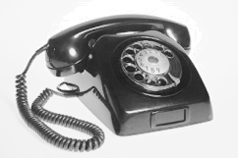 | În departamentul dumneavoastră sună telefonul. În cazul în care tocmai serviți un client vă scuzați, bineînțeles, pentru întrerupere și scurtați pe cât posibil conversația telefonică. Apoi mulțumiți clientului scurt pentru faptul că v-a așteptat.

Există bineînțeles și câteva reguli privitoare la comportamentul corect la telefon. Încercați să stabiliți împreună cu colegii și cu tutorele dumneavoastră reguli importante ce trebuie respectate în cazul discuțiilor la telefon.

………………………………………………………………………………………………………………………………………………………………………………………………………………………………………………………………………………………………………………………………………………………………………………………………………………………………………………………………………………………………………………………………………………………………………………………………………………………………………………………………………………………………………………………………………………………………………………………………………………………………………………………………………………………………………………………………………………………………………………………………………………………………………………………………………………………………………………………………………………………………………………………………………………………………………………………………………………………………………………………………………………………………………………………………………………………………………………………………………………………………………………………………………………………………………………………………………………………………………………………………………………………………………………………………………………………………………………………………………………………………………………………………………………………………………………………………………………………………………………………………………………………………………………………………………………………………………………………………………………………………………………………………………………………………………………………………………………………………………………………………………………………………………………………………………………………………………………………………………………………………………………………………………………………………………………………………………………………………………………………………………………………………………………………………………………………………………………………………………………………………………………………………………………………………………………………………………………………………………………………………………………………………………………………………………

………………………………………………………………………………………………………………………………………………………………………………………………………………………………………………………………………………………………………………………………………………………………………………………………………………………………………………………………………………………………………………………………………………………………………………………………………………………………………………………………………………………………………………………………………………………………………………………………………………………………………………………………………………………………………………………………………………………………………………………………………………………

………………………………………………………………………………………………………………………………………………………………………………………………………………………………………………………………………………………………………………………………………………………………………………………………………………………………………………………………………………………………………………………………………………………………………………………………………………………………………………………………………………………………………………………………………………………………………………………………………………………………………………………………………………………………………………………………………………………………………………………………………………………
………………………………………………………………………………………………………………………………………………………………………………………………………………………………………………………………………………………………………………………………………………………………………………………………………………………………………………………………………………………………………………………………………………………………………………………………………………………………………………………………………………………………………………………………………………………………………………………………………………………………………………………………………………………………………………………………………………………………………………………………………………………

………………………………………………………
………………………………………………………
………………………………………………………
………………………………………………………

comunicare și limbaj corporal, tehnici de a pune întrebări

Pentru pozițiile care presupun relație directă cu clienții, comunicarea corectă este premisa succesului vânzării. Dar, chiar dacă nu lucrezi într-o astfel de poziție tot trebuie să comunici cu colegii tăi, cu șefii tăi, cu alte persoane din firmă sau din afara ei, prin urmare, însușirea unor cunoștințe despre comunicarea verbală și non-verbală, precum și exersarea lor în contextul instruirii practice, îți pot fi de folos la viitorul loc de muncă.

Comunicarea verbală
Comunicarea verbală este cea mai des întâlnită formă de comunicare, în care cu ajutorul limbajului se transmit informaţii şi se face schimb de informaţii.
Există următoarele forme:
- conversaţia obiectivă
- conversaţia emoţională
- argumentarea
- prezentarea
- dialogul
- discuţia
- rezolvarea unui conflict

Aceste forme sunt greu de separat una de cealaltă în practică, ele apărând mereu ca parte a unui tot. Există totuşi reguli tipice care pot fi învăţate şi apoi aplicate în respectiva situaţia. Sunt asemănătoare cu strategiile, a căror aplicare conştientă face mai probabilă atingerea scopului.
În cele ce urmează urmăriți modul în care se poară o conversație la locul vostru de muncă, în cadrul unui grup și înregistraţi exact observaţiile, fără ca partenerii dumneavoastră de discuţie să observe acest lucru (deoarece discuţia nu ar decurge aşa cum decurge o discuţie normală). Notaţi observaţiile şi concluziile importante după conversaţie şi discutați-le cu tutorele vostru de practică.

Aveți aici câteva întrebări al căror răspuns vă va orienta în procesul de observare:
- Cum a pornit conversația? Cine a inițiat-o?
- Cum a fost condusă conversația? Cine și ce argumente s-au oferit?
- Cum au reacționat partenerii vis-à-vis de argumentele celuilalt?
- Cum au reacționat când conversația a fost întreruptă?
- Cum credeți că s-ar fi purtat mai bine această conversație?

………………………………………………………………………………………………………………………………………………………………………………………………………………………………………………………………………………………………………………………………………………………………………………………………………………………………………………………………………………………………………………………………………………………………………………………………………………………………………………………………………………………………………………………………………………………………………………………………………………………………………………………………………………………………………………………………………………………………………………………………………………………………………………………………………………………………………………………………………………………………………………………………………………………………………………………………………………………………………………………………………………………………………………………………………………………………………………………………………………………………………………………………………………………………………………………………………………………………………………………………………………………………………………………………………………………………………………………………………………………………………………………………………………………………………………………………………………………………………………………………………………………………………………………………………………………………………………………………………………………………………………………………………………………………………………………………………………………………………………………………………………………………………………………………………………………………………………………………………………………………………………………………………………………………………………………………………………………………………………………………………………………………………………………………………………………………………………………………………………………………………………………………………………………………………………………………………………………………………………………………………………………………………………………………………

………………………………………………………………………………………………………………………………………………………………………………………………………………………………………………………………………………………………………………………………………………………………………………………………………………………………………………………………………………………………………………………………………………………………………………………………………………………………………………………………………………………………………………………………………………………………………………………………………………………………………………………………………………………………………………………………………………………………………………………………………………………

………………………………………………………………………………………………………………………………………………………………………………………………………………………………………………………………………………………………………………………………………………………………………………………………………………………………………………………………………………………………………………………………………………………………………………………………………………………………………………………………………………………………………………………………………………………………………………………………………………………………………………………………………………………………………………………………………………………………………………………………………………………
………………………………………………………………………………………………………………………………………………………………………………………………………………………………………………………………………………………………………………………………………………………………………………………………………………………………………………………………………………………………………………………………………………………………………………………………………………………………………………………………………………………………………………………………………………………………………………………………………………………………………………………………………………………………………………………………………………………………………………………………………………………

………………………………………………………
………………………………………………………
………………………………………………………
………………………………………………………

În ceea ce priveşte purtarea unei conversaţii, trebuie avut în vedere faptul că există perturbatori şi manipulatori ai unei conversaţii.
Factori perturbatori ai unei conversaţii sunt de exemplu:
- vorbitul neclar, prea încet, prea tare
- utilizarea unor termeni de specialitate necunoscuţi clientului sau partenerului de conversaţie
- utilizarea de expresii sau cuvinte iritante („nu pricepeţi“)
- purtarea conversaţiei pe ton imperativ („hotărâţi-vă, mai am şi alţi clienţi)
- încercarea de a convinge („mâine sigur nu mai avem articolul în stoc“)
- reproşuri („păi asta am spus de la început“)

Factori manipulatori ai unei conversaţii sunt de exemplu:
- utilizarea unor propoziţii scurte, pregnante
- ascultarea activă care devine vizibilă printr-un limbaj al corpului corespunzător şi şi verbal
- exprimări ale unor păreri care exprimă acordul „Aveţi dreptate“) şi punerea de întrebări
- exprimarea unor idei care dau de gândit

………………………………………………………………………………………………………………………………………………………………………………………………………………………………………………………………………………………………………………………………………………………………………………………………………………………………………………………………………………………………………………………………………………………………………………………………………………………………………………………………………………………………………………………………………………………………………………………………………………………………………………………………………………………………………………………………………………………………………………………………………………………………………………………………………………………………………………………………………………………………………………………………………………………………………………………………………………………………………………………………………………………………………………………………………………………………………………………………………………………………………………………………………………………………………………………………………………………………………………………………………………………………………………………………………………………………………………………………………………………………………………………………………………………………………………………………………………………………………………………………………………………………………………………………………………………………………………………………………………………………………………………………………………………………………………………………………………………………………………………………………………………………………………………………………………………………………………………………………………………………………………………………………………………………………………………………………………………………………………………………………………………………………………………………………………………………………………………………………………………………………………………………………………………………………………………………………………………………………………………………………………………………………………………………………

………………………………………………………………………………………………………………………………………………………………………………………………………………………………………………………………………………………………………………………………………………………………………………………………………………………………………………………………………………………………………………………………………………………………………………………………………………………………………………………………………………………………………………………………………………………………………………………………………………………………………………………………………………………………………………………………………………………………………………………………………………………

………………………………………………………………………………………………………………………………………………………………………………………………………………………………………………………………………………………………………………………………………………………………………………………………………………………………………………………………………………………………………………………………………………………………………………………………………………………………………………………………………………………………………………………………………………………………………………………………………………………………………………………………………………………………………………………………………………………………………………………………………………………
………………………………………………………………………………………………………………………………………………………………………………………………………………………………………………………………………………………………………………………………………………………………………………………………………………………………………………………………………………………………………………………………………………………………………………………………………………………………………………………………………………………………………………………………………………………………………………………………………………………………………………………………………………………………………………………………………………………………………………………………………………………

………………………………………………………
………………………………………………………
………………………………………………………
………………………………………………………

Comunicarea non-verbală
Comunicarea non-verbală cuprinde limbajul corpului (anumite posturi, gesturi, expresii ale feţei, priviri, mişcarea în încăpere şi utilizarea spaţiului ş.a.) şi factori ai utilizării elementelor non-verbale ale limbajului precum voce şi ton. Ea se desfăşoară în cea mai mare parte inconştient şi de aceea este şi greu de controlat, dar se preia şi instinctiv. De aceea ea spune mai mult despre adevăratul „mesaj“ al cuvântului exprimat decât conţinutul lui în sine. Ea este legată de anumite situaţii şi relaţii sociale între parteneri şi grupuri. Prin intermediul ei se transmit mesaje ca simpatie, căldură, ameninţare, statut ş.a.
Atitudini „evidente“ sunt printre altele:
- Bucurie, noroc şi dragoste
- Siguranţă, securitate, mulţumire
- Interes, receptivitate
- Aşteptare, tensiune
- Tristeţe, dezamăgire
- Mânie, ură
- Dezinteres, respingere
- Nesiguranţă, surprindere, frică
- Agresivitate, disponibilitate de luptă

În cadrul comunicării non-verbale „prima impresie“ are o foarte mare însemnătate şi este foarte importantă în relaţia cu ceilalți. În foarte multe situații, comunicarea între vânzător şi clienţi este de regulă foarte scurtă, prima impresie fiind astfel hotărâtoare în ceea ce priveşte succesul sau insuccesul vânzării. Prin urmare, este necesar să avem cunoștințe corespunzătoare și să exersăm aplicarea lor.

Următoarele imagini înfăţişează feţe cu diferite expresii:

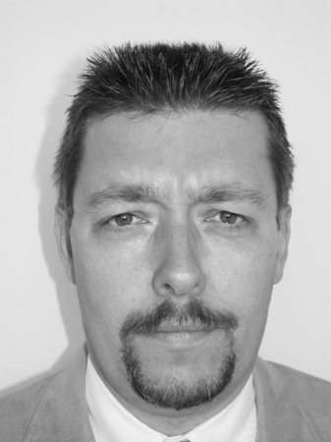
Imaginea 1 Imaginea 2
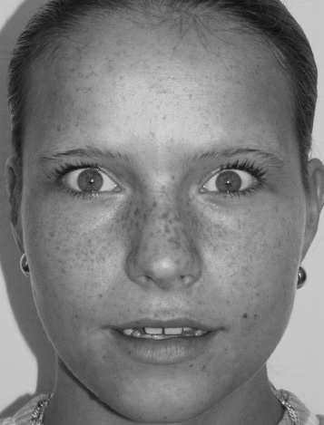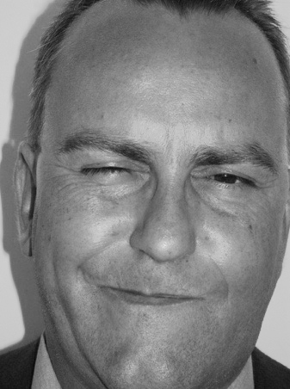
Imaginea 3 Imaginea 4
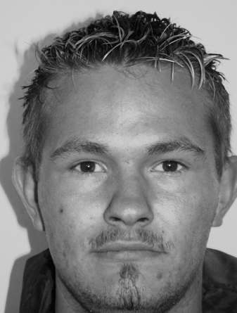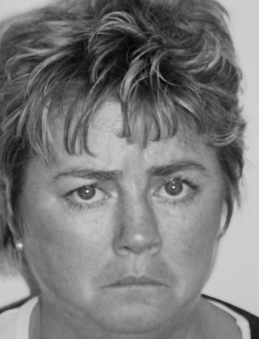
Imaginea 5 Imaginea 6

Ce atitudini de bază exprimă fiecare imagine şi după ce se pot recunoaşte? Utilizaţi următorul tabel pentru rezolvarea problemei!

IMAGINEA | CARACTERISTICI | ATITUDINE
1
2
3
4
5
6

Dacă urmărim comportamentul în grup al fiecărui membru al grupului putem face afirmații pe baza limbajului corpului lor, printre altele, în ce priveşte statutul social al fiecăruia, grupări, ierarhii. Pentru aceasta nu sunt suficiente expresiile feţei, trebuie urmărite şi analizate cu atenţie întreaga ţinută a corpului membrilor grupului şi poziţiile şi atitudinile pe care le au unii faţă de ceilalţi. Trebuie avut în vedere că în acest caz este vorba de un proces dinamic, adică factori din afară pot avea o mare influenţă şi fiecare nou venit produce schimbări.
Informaţii importante obţineţi printre altele din:
- ochi
- expresia feţei
- ţinuta corpului
- poziţia capului
- poziţia picioarelor, tălpilor, braţelor şi mâinilor.

În următoarele imagini veţi vedea instantanee cu grupuri.
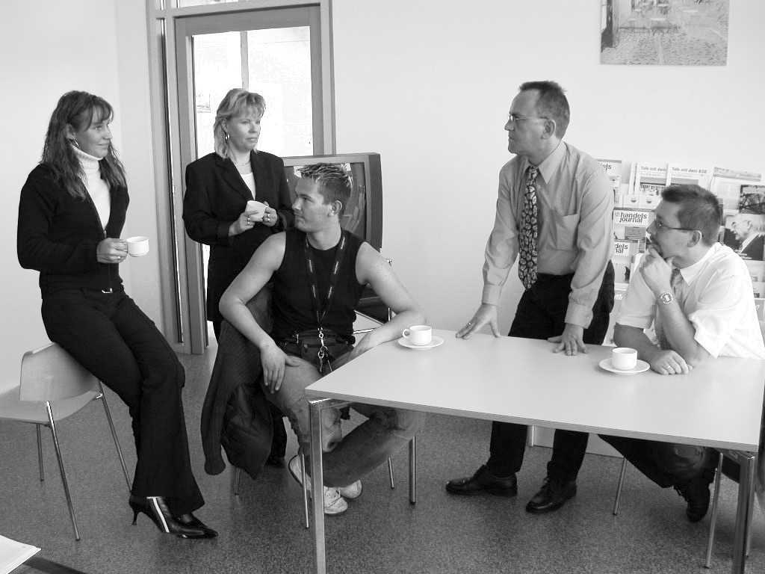
Imaginea 1
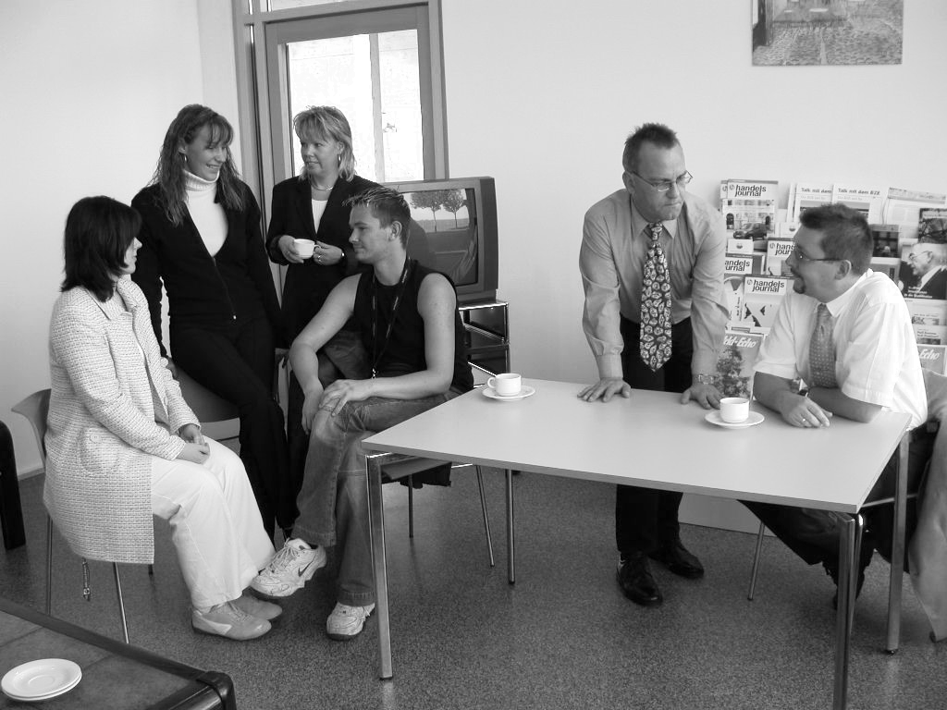
Imaginea 2

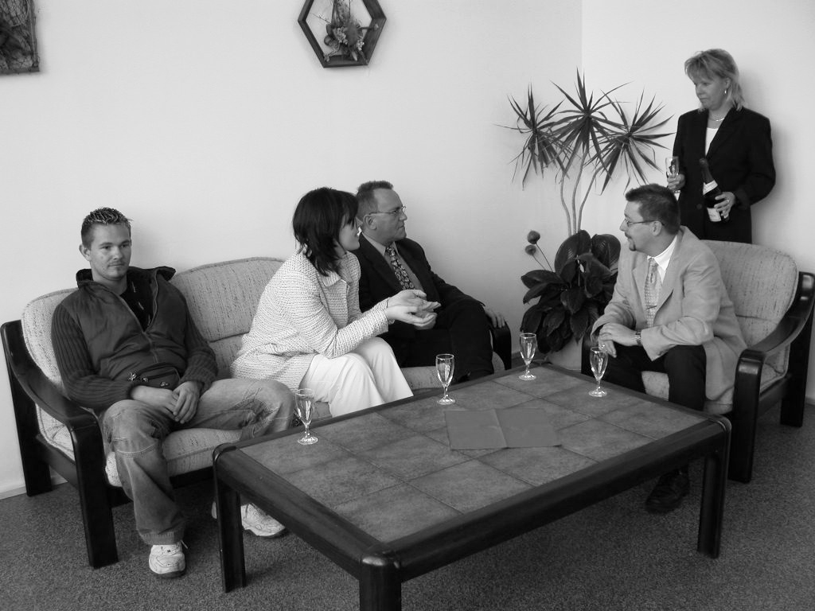
Imaginea 3
- Descrieţi ordinea socială din cadrul grupurilor şi spuneţi după ce o recunoaşteţi?
- Ce conţinuturi transmite fiecare gest şi atitudine specială?
- Cum apreciaţi climatul social în fiecare grup şi pe ce bază aţi tras aceste concluzii?
- Comparaţi între ele ordinile sociale în grupuri. La ce concluzii ajungeţi?
- Care credeţi că sunt motivele pentru un comportament schimbat al persoanelor?
- Utilizaţi următorul tabel pentru a răspunde la întrebări:
IMAGINEA | CARACTERISTICI | ATITUDINE
1
2
3

Obiectivul exerciţiilor a fost să învăţaţi să observaţi în mod conştient şi să recunoaşteţi gesturi şi atitudini importante care transmit informaţii pe cale non-verbală. Ele sunt expresia a ceea ce gândesc şi simt ceilalţi membri ai grupului şi a felului în care se evaluează reciproc.
Tehnica de a pune corect întrebări
În spatele fiecărei întrebări pe care vânzătorul (cel care pune întrebarea) o adresează clientului (partenerului de discuţie) se ascunde o anumită intenţie.
Dorim să învăţăm care sunt diferitele tipuri de întrebări, intenţiile care sunt asociate cu ele, aplicabilitatea lor în diferite situaţii de vânzare şi avantajele şi dezavantajele lor, deoarece cel care pune întrebări conduce.
Întrebare deschisă:
O întrebare deschisă este astfel formulată încât clientului să i se dea ocazia să îşi exprime dorinţele şi aşteptările referitoare un anumit lucru, să aflăm gândurile şi părerile. Partenerul de discuţie este stimulat şi motivat să poarte o discuţie detaliată cu celălalt.
Întrebare închisă:
O întrebare închisă este utilizată atunci când avem nevoie doar de un răspuns scurt de la celălalt, când punem întrebări referitoare la o anumită stare de fapt, respectiv când dorim să obţinem acordul faţă de un argument prezentat.
Întrebare sugestivă:
În principiu întrebările sugestive servesc influenţării clientului, respectiv ghidării lui într-o anumită direcţie. Cu ajutorul lor se pot însă recunoaşte şi aspecte comune şi se pot confirma păreri.
Există întrebări sugestive negative şi pozitive.
Cele negative sunt astfel formulate încât de regulă duc la răspunsul „NU„ în urma căruia este aproape imposibilă continuarea unei discuţii de vânzare.
Cele pozitive în schimb subliniază opiniile comune şi pot influenţa pozitiv pe cei nehotărâţi. Important este însă faptul că în centrul atenţiei trebuie să fie interesul celuilalt nu un interes personal.
Întrebare alternativă:
Condiţia pentru o întrebare alternativă este o discuţie precedentă în cadrul căreia a avut loc o prezentarea unui serviciu/produs şi în urma căreia acţiunea de vânzare se încheie cu ajutorul unei întrebări de decizie prin alegerea uneia dintre diferitele alternative.

Utilizarea corectă a întrebărilor aduce întotdeauna avantaje discuţiei de vânzare iar cel care întreabă:
- vorbeşte mai puţin şi află mai multe de la client (nevoi, aşteptări, obiecţii);
- îl face pe client să reflecteze;
- demonstrează interes faţă de client şi îi trezeşte şi acestuia interesul;
- asigură o atmosferă plăcută de discuţie şi evită conflicte;
- dirijează şi scurtează discuţia în direcţia luării deciziei de a cumpăra.

 | Imaginați-vă că sunteții vânzător și comunicați cu un client. Formulați pentru el câteva întrebări deschise.
………………………………………………………………………………………………………………………………………………………………………………………………………………………………………………………………………………………………………………………………………………………………………………………………………………………………………………………………………………………………………………………………………………………………………………………………………………………………………………………………………………………………………………………………………………………………………………………………………………………………………………………………………………………………………………………………………………………………………………………………………………………………………………………………………………………………………………………………………………………………………………………………………………………………………………………………………………………………………………………………………………………………………………………………………………………………………………………………………………………………………………………………………………………………………………………………………………………………………………………………………………………………………………………………………………………………………………………………………………………………………………………………………………………………………………………………………………………………………………………………………………………………………………………………………………………………………………………………………………………………………………………………………………………………………………………………………………………………………………………………………………………………………………………………………………………………………………………………………………………………………………………………………………………………………………………………………………………………………………………………………………………………………………………………………………………………………………………………………………………………………………………………………………………………………………………………………………………………………………………………………………………………………………………………………

………………………………………………………………………………………………………………………………………………………………………………………………………………………………………………………………………………………………………………………………………………………………………………………………………………………………………………………………………………………………………………………………………………………………………………………………………………………………………………………………………………………………………………………………………………………………………………………………………………………………………………………………………………………………………………………………………………………………………………………………………………………

………………………………………………………………………………………………………………………………………………………………………………………………………………………………………………………………………………………………………………………………………………………………………………………………………………………………………………………………………………………………………………………………………………………………………………………………………………………………………………………………………………………………………………………………………………………………………………………………………………………………………………………………………………………………………………………………………………………………………………………………………………………
………………………………………………………………………………………………………………………………………………………………………………………………………………………………………………………………………………………………………………………………………………………………………………………………………………………………………………………………………………………………………………………………………………………………………………………………………………………………………………………………………………………………………………………………………………………………………………………………………………………………………………………………………………………………………………………………………………………………………………………………………………………

………………………………………………………
………………………………………………………
………………………………………………………
………………………………………………………

etapele tranzacționării și tipuri de clienți
Fiecare discuţie de tranzacționare are particularităţile sale şi se desfăşoară în mod diferit. Totuşi pot fi abstractizate etape din elementele esenţiale ale desfăşurării ca sprijin.
- Faza de deschidere
  - Realizarea contactului
  - Identificarea motivelor cumpărării şi a dorinţei clientului
- Faza ofertei şi a negocierii
- Prezentarea mărfii, argumentele vânzării şi obiecţiile clientului
- Faza de încheiere
- Încheierea vânzării, confirmarea cumpărării
- Faza continuării
- Salutul de despărţire, imagine şi atenţia oferită clientului

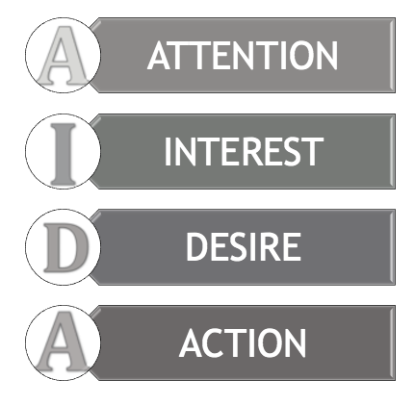
Realizarea contactului
- observăm clientul fără a-i da senzaţia că este observat, respectiv fără ca acesta să se simtă presat.

Identificarea motivelor cumpărării şi a dorinţei clientului
Motive de cumpărare des întâlnite sunt de exemplu:

- Satisfacerea unor nevoi de bază
- Dorinţa de a economisi
- Costuri reduse
- Câştig
- Siguranţă
- Comoditate
- Încredere
- Reputaţie, recunoaştere
- Curiozitate
- Protecţia mediului
- Stare de bine şi sănătate

Prezentarea mărfii
Cea mai intensivă formă de prezentare a mărfii este demonstraţia. Aceasta se utilizează în cazul produselor unde este necesară multă consultanţă.
Încheierea vânzării, confirmarea cumpărării
Numirea preţului de cumpărare este punctul problematic în discuţia de vânzare. Clientul pune preţul în relaţie cu valoarea şi performanţa unui produs. Corespunzător posibilităţilor sale financiare, evaluează dacă produsul merită banii.
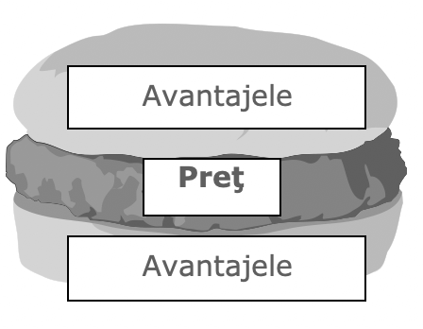
Metoda - sandwich
În cadrul discuţiei de vânzare preţul se situează - ca la un sandwich conţinutul – între avantajele produsului care sunt plasate înainte şi după,
de ex. „Acest Backcamembert este deosebit de gustos, costă 7,40 RON, însă sunt incluse şi afinele.“

Metoda tergiversării
Preţul se spune doar atunci când clientul este convins de performanţa produsului prin argumente corespunzătoare.
Metoda avantaj-dezavantaj
Preţul se motivează după cum urmează:
„Cumpăraţi un lucru ieftin şi până la urmă ajungeţi să cumpăraţi de două ori şi deci mai scump.“ Marfa cu preţ mic oferă de obicei şi un beneficiu redus.
În cazul obiecţiilor clienţilor vânzătorul nu trebuie să reacţioneze niciodată pripit, nu trebuie să dea lecţii, să critice şi să nu le ia ca pe ceva personal, ci să:
- respecte,
- întrebe,
- asculte,
- argumenteze,
- ofere alternative.

A putea reacţiona corespunzător situaţiei în cazul obiecţiilor clientului presupune să cunoaşteţi motivele pentru care se ridică obiecţiile.
Faza continuării
Un salut de despărţire potrivit completează discuţia de vânzare. Clientul păstrează o amintire plăcută referitoare la discuţiei şi la magazin.
„La revedere şi mulţumesc! frumos.“

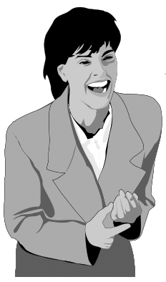  „.... bine, pa pa....... „ | Prima impresie este adesea hotărâtoare, însă ultima este cea care rămâne

După cum am spus deja este important să exersaţi impresia pe care vi-o lasă anumiţi clienţi şi să ţineţi cont de aceasta în timpul discuţiei de vânzare.
Care este prima dumneavoastră impresie despre clienţii de mai jos? Faceţi schimb de păreri.
………………………………………………………………………………....
………………………………………………………………………………....
………………………………………………………………………………....
………………………………………………………………………………....
………………………………………………………………………………....
………………………………………………………………………………....
………………………………………………………………………………....
………………………………………………………………………………....
………………………………………………………………………………....
………………………………………………………………………………....
………………………………………………………………………………....
………………………………………………………………………………....
………………………………………………………………………………....
………………………………………………………………………………....
………………………………………………………………………………....
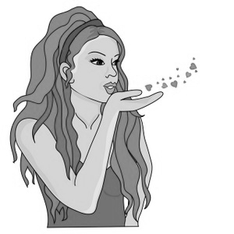 | ………………………………………………………………………………....  ………………………………………………………………………………....  ………………………………………………………………………………....  ………………………………………………………………………………....  ………………………………………………………………………………....


Un principiu foarte important este: clienţii nu se clasifică după aspectul exterior.
În final fiecare client este important şi de aceea trebuie să i ne adresăm corespunzător tipului său de caracter.

Clasificarea mărfurilor
Sortiment
Sortimentul unui magazin este reprezentat de toate mărfurile pe care le vinde.
Tip de mărfuri
Tipul de mărfuri cuprinde toate mărfurile ale căror caracteristici principale coincid. Pe această bază se fac alte împărţiri prin restrângerea la tot mai puţine caracteristic comune.
Grupă de mărfuri
Grupa de mărfuri cuprinde articolele unui sortiment înrudite ca tip, care de exemplu contribuie la profilarea unei mărci distribuţie, produse care constituie, completează sortimentul de bază sau aparţin categoriei mărfurilor de sezon.
Grupă de articole
Grupa de articole cuprinde mărfuri, care au mai multe caracteristici comune.
Articolul
Diferenţierea diferitelor articole se realizează prin cel puţin o caracteristică.
Pornind de la cunoştinţele de sistematică a mărfurilor şi de la activitatea dumneavoastră în magazine sau depozite, daţi exemple de ordonare a anumitor tipuri de mărfuri!

EXP:
Tip de mărfuri: Produse făinoase
Grup de mărfuri: paste
Grup de articole: spaghete
Articol: Spaghetele unui anumit producător sau a căror pachet are o anumită mărime
………………………………………………………………………………………………………………………………………………………………………………………………………………………………………………………………………………………………………………………………………………………………………………………………………………………………………………………………………………………………………………………………………………………………………………………………………………………………………………………………………………………………………………………………………………………………………………………………………………………………………………………………………………………………………………………………………………………………………………………………………………………………………………………………………………………………………………………………………………………………………………………………………………………………………………………………………………………………………………………………………………………………………………………………………………………………………………………………………………………………………………………………………………………………………………………………………………………………………………………………………………………………………………………………………………………………………………………………………………………………………………………………………………………………………………………………………………………………………………………………………………………………………………………………………………………………………………………………………………………………………………………………………………………………………………………………………………………………………………………………………………………………………………………………………………………………………………………………………………………………………………………………………………………………………………………………………………………………………………………………………………………………………………………………………………………………………………………………………………………………………………………………………………………………………………………………………………………………………………………………………………………………………………………………………

………………………………………………………………………………………………………………………………………………………………………………………………………………………………………………………………………………………………………………………………………………………………………………………………………………………………………………………………………………………………………………………………………………………………………………………………………………………………………………………………………………………………………………………………………………………………………………………………………………………………………………………………………………………………………………………………………………………………………………………………………………………

………………………………………………………………………………………………………………………………………………………………………………………………………………………………………………………………………………………………………………………………………………………………………………………………………………………………………………………………………………………………………………………………………………………………………………………………………………………………………………………………………………………………………………………………………………………………………………………………………………………………………………………………………………………………………………………………………………………………………………………………………………………
………………………………………………………………………………………………………………………………………………………………………………………………………………………………………………………………………………………………………………………………………………………………………………………………………………………………………………………………………………………………………………………………………………………………………………………………………………………………………………………………………………………………………………………………………………………………………………………………………………………………………………………………………………………………………………………………………………………………………………………………………………………

………………………………………………………
………………………………………………………
………………………………………………………
………………………………………………………

Tipuri de materiale pentru ambalare
În ceea ce priveşte utilizarea lor ca ambalaj se folosesc următoarele materiale, respectiv substanţe:
- lemn
- hârtie, carton şi papură
- textile
- sticlă şi materiale ceramice
- materiale metalice
- materiale din plastic
- compoziţi

Ce material se va utiliza depinde de mulţi factori şi în primul rând, bineînţeles, de tipul şi natura mărfii. Plecând de la aceasta trebuie să fie printre altele de exemplu rezistent la căldură (pungi cu semipreparate, plicuri de ceai), rezistent la frig (produsele congelate), rezistent la apă (plicuri de ceai, ambalajul pentru băuturi), să poată fi modificate mecanic, inscripţionate şi lipite, impermeabil la gaze (produse în ambalaj vidat).
Căutaţi în magazinul/ depozitul în care faceți practica anumite produse şi argumentaţi de ce a fost ales ambalajul respectiv!
………………………………………………………………………………………………………………………………………………………………………………………………………………………………………………………………………………………………………………………………………………………………………………………………………………………………………………………………………………………………………………………………………………………………………………………………………………………………………………………………………………………………………………………………………………………………………………………………………………………………………………………………………………………………………………………………………………………………………………………………………………………………………………………………………………………………………………………………………………………………………………………………………………………………………………………………………………………………………………………………………………………………………………………………………………………………………………………………………………………………………………………………………………………………………………………………………………………………………………………………………………………………………………………………………………………………………………………………………………………………………………………………………………………………………………………………………………………………………………………………………………………………………………………………………………………………………………………………………………………………………………………………………………………………………………………………………………………………………………………………………………………………………………………………………………………………………………………………………………………………………………………………………………………………………………………………………………………………………………………………………………………………………………………………………………………………………………………………………………………………………………………………………………………………………………………………………………………………………………………………………………………………………………………………………

………………………………………………………………………………………………………………………………………………………………………………………………………………………………………………………………………………………………………………………………………………………………………………………………………………………………………………………………………………………………………………………………………………………………………………………………………………………………………………………………………………………………………………………………………………………………………………………………………………………………………………………………………………………………………………………………………………………………………………………………………………………

………………………………………………………………………………………………………………………………………………………………………………………………………………………………………………………………………………………………………………………………………………………………………………………………………………………………………………………………………………………………………………………………………………………………………………………………………………………………………………………………………………………………………………………………………………………………………………………………………………………………………………………………………………………………………………………………………………………………………………………………………………………
………………………………………………………………………………………………………………………………………………………………………………………………………………………………………………………………………………………………………………………………………………………………………………………………………………………………………………………………………………………………………………………………………………………………………………………………………………………………………………………………………………………………………………………………………………………………………………………………………………………………………………………………………………………………………………………………………………………………………………………………………………………

………………………………………………………
………………………………………………………
………………………………………………………
………………………………………………………

FOAIE DE JURNAL
Data:

- Enumerați activitățile observate

- Descrieți în câteva rânduri activitatea care v-a plăcut cel mai mult și DE CE?

- Ce alte lucruri ați observat?

- Pe o scală de la 1 la 10 (1 - cel mai puțin, 10 - cel mai mult) cum v-ați simțit la activitate și de ce?

FOAIE DE JURNAL
Data:

- Enumerați activitățile observate

- Descrieți în câteva rânduri activitatea care v-a plăcut cel mai mult și DE CE?

- Ce alte lucruri ați observat?

- Pe o scală de la 1 la 10 (1 - cel mai puțin, 10 - cel mai mult) cum v-ați simțit la activitate și de ce?

FOAIE DE JURNAL
Data:

- Enumerați activitățile observate

- Descrieți în câteva rânduri activitatea care v-a plăcut cel mai mult și DE CE?

- Ce alte lucruri ați observat?

- Pe o scală de la 1 la 10 (1 - cel mai puțin, 10 - cel mai mult) cum v-ați simțit la activitate și de ce?

FOAIE DE JURNAL
Data:

- Enumerați activitățile observate

- Descrieți în câteva rânduri activitatea care v-a plăcut cel mai mult și DE CE?

- Ce alte lucruri ați observat?

- Pe o scală de la 1 la 10 (1 - cel mai puțin, 10 - cel mai mult) cum v-ați simțit la activitate și de ce?

FOAIE DE JURNAL
Data:

- Enumerați activitățile observate

- Descrieți în câteva rânduri activitatea care v-a plăcut cel mai mult și DE CE?

- Ce alte lucruri ați observat?

- Pe o scală de la 1 la 10 (1 - cel mai puțin, 10 - cel mai mult) cum v-ați simțit la activitate și de ce?

FOAIE DE JURNAL
Data:

- Enumerați activitățile observate

- Descrieți în câteva rânduri activitatea care v-a plăcut cel mai mult și DE CE?

- Ce alte lucruri ați observat?

- Pe o scală de la 1 la 10 (1 - cel mai puțin, 10 - cel mai mult) cum v-ați simțit la activitate și de ce?

FOAIE DE JURNAL
Data:

- Enumerați activitățile observate

- Descrieți în câteva rânduri activitatea care v-a plăcut cel mai mult și DE CE?

- Ce alte lucruri ați observat?

- Pe o scală de la 1 la 10 (1 - cel mai puțin, 10 - cel mai mult) cum v-ați simțit la activitate și de ce?

FOAIE DE JURNAL
Data:

- Enumerați activitățile observate

- Descrieți în câteva rânduri activitatea care v-a plăcut cel mai mult și DE CE?

- Ce alte lucruri ați observat/învățat?

- Pe o scală de la 1 la 10 (1 - cel mai puțin, 10 - cel mai mult) cum v-ați simțit la activitate și de ce?

FOAIE DE JURNAL
Data:

- Enumerați activitățile observate

- Descrieți în câteva rânduri activitatea care v-a plăcut cel mai mult și DE CE?

- Ce alte lucruri ați observat/învățat?

- Pe o scală de la 1 la 10 (1 - cel mai puțin, 10 - cel mai mult) cum v-ați simțit la activitate și de ce?

FOAIE DE JURNAL
Data:

- Enumerați activitățile observate

- Descrieți în câteva rânduri activitatea care v-a plăcut cel mai mult și DE CE?

- Ce alte lucruri ați observat/învățat?

- Pe o scală de la 1 la 10 (1 - cel mai puțin, 10 - cel mai mult) cum v-ați simțit la activitate și de ce?

FOAIE DE JURNAL
Data:

- Enumerați activitățile observate

- Descrieți în câteva rânduri activitatea care v-a plăcut cel mai mult și DE CE?

- Ce alte lucruri ați observat/învățat?

- Pe o scală de la 1 la 10 (1 - cel mai puțin, 10 - cel mai mult) cum v-ați simțit la activitate și de ce?

FOAIE DE JURNAL
Data:

- Enumerați activitățile observate

- Descrieți în câteva rânduri activitatea care v-a plăcut cel mai mult și DE CE?

- Ce alte lucruri ați observat/învățat?

- Pe o scală de la 1 la 10 (1 - cel mai puțin, 10 - cel mai mult) cum v-ați simțit la activitate și de ce?

FOAIE DE JURNAL
Data:

- Enumerați activitățile observate

- Descrieți în câteva rânduri activitatea care v-a plăcut cel mai mult și DE CE?

- Ce alte lucruri ați observat/învățat?

- Pe o scală de la 1 la 10 (1 - cel mai puțin, 10 - cel mai mult) cum v-ați simțit la activitate și de ce?

FOAIE DE JURNAL
Data:

- Enumerați activitățile observate

- Descrieți în câteva rânduri activitatea care v-a plăcut cel mai mult și DE CE?

- Ce alte lucruri ați observat/învățat?

- Pe o scală de la 1 la 10 (1 - cel mai puțin, 10 - cel mai mult) cum v-ați simțit la activitate și de ce?

FOAIE DE JURNAL
Data:

- Enumerați activitățile observate

- Descrieți în câteva rânduri activitatea care v-a plăcut cel mai mult și DE CE?

- Ce alte lucruri ați observat/învățat?

- Pe o scală de la 1 la 10 (1 - cel mai puțin, 10 - cel mai mult) cum v-ați simțit la activitate și de ce?

FOAIE DE JURNAL
Data:

- Enumerați activitățile observate

- Descrieți în câteva rânduri activitatea care v-a plăcut cel mai mult și DE CE?

- Ce alte lucruri ați observat/învățat?

- Pe o scală de la 1 la 10 (1 - cel mai puțin, 10 - cel mai mult) cum v-ați simțit la activitate și de ce?

FOAIE DE JURNAL
Data:

- Enumerați activitățile observate

- Descrieți în câteva rânduri activitatea care v-a plăcut cel mai mult și DE CE?

- Ce alte lucruri ați observat/învățat?

- Pe o scală de la 1 la 10 (1 - cel mai puțin, 10 - cel mai mult) cum v-ați simțit la activitate și de ce?

FOAIE DE JURNAL
Data:

- Enumerați activitățile observate

- Descrieți în câteva rânduri activitatea care v-a plăcut cel mai mult și DE CE?

- Ce alte lucruri ați observat/învățat?

- Pe o scală de la 1 la 10 (1 - cel mai puțin, 10 - cel mai mult) cum v-ați simțit la activitate și de ce?

FOAIE DE JURNAL
Data:

- Enumerați activitățile observate

- Descrieți în câteva rânduri activitatea care v-a plăcut cel mai mult și DE CE?

- Ce alte lucruri ați observat/învățat?

- Pe o scală de la 1 la 10 (1 - cel mai puțin, 10 - cel mai mult) cum v-ați simțit la activitate și de ce?

FOAIE DE JURNAL
Data:

- Enumerați activitățile observate

- Descrieți în câteva rânduri activitatea care v-a plăcut cel mai mult și DE CE?

- Ce alte lucruri ați observat/învățat?

- Pe o scală de la 1 la 10 (1 - cel mai puțin, 10 - cel mai mult) cum v-ați simțit la activitate și de ce?

FOAIE DE JURNAL
Data:

- Enumerați activitățile observate

- Descrieți în câteva rânduri activitatea care v-a plăcut cel mai mult și DE CE?

- Ce alte lucruri ați observat/învățat?

- Pe o scală de la 1 la 10 (1 - cel mai puțin, 10 - cel mai mult) cum v-ați simțit la activitate și de ce?

FOAIE DE JURNAL
Data:

- Enumerați activitățile observate

- Descrieți în câteva rânduri activitatea care v-a plăcut cel mai mult și DE CE?

- Ce alte lucruri ați observat/învățat?

- Pe o scală de la 1 la 10 (1 - cel mai puțin, 10 - cel mai mult) cum v-ați simțit la activitate și de ce?

FOAIE DE JURNAL
Data:

- Enumerați activitățile observate

- Descrieți în câteva rânduri activitatea care v-a plăcut cel mai mult și DE CE?

- Ce alte lucruri ați observat/învățat?

- Pe o scală de la 1 la 10 (1 - cel mai puțin, 10 - cel mai mult) cum v-ați simțit la activitate și de ce?

Anexa 1. norme privind securitatea și sănătatea în muncă
Considerații asupra necesității normelor privind securitatea și sănătatea în muncă
Poate să ți se întâmple chiar ție:
- Un accident sau afectarea sănătății la locul de muncă, pot avea consecințe pentru întreaga viață. Chiar și în prima zi de muncă se pot întâmpla evenimente nefericite. Multe dintre acestea pot fi prevenite.
- Ca tineri care începeți activitatea profesională puteți fi expuși într-o măsură mai mare riscurilor decât colegii voștri cu vechime mai mare. Debutanți în activitate și la locul de muncă, vă lipsește experiența în muncă și cea referitoare la riscurile pentru securitate și sănătate existente la locul de muncă. Aveți dreptul la o muncă sigură și sănătoasă, în special la instruire și supraveghere, absolut necesare, precum și dreptul să puneți întrebări și să raportați aspectele care vi se par lipsite de securitate.
- În conformitate cu statisticile europene, rata accidentelor de muncă în cazul lucrătorilor tineri este cu 50% mai mare decât la orice altă grupă de vârstă a lucrătorilor. Astfel de accidente sau îmbolnăviri se produc din cauza echipamentelor nesigure, condițiilor de muncă generatoare de stres, ritmului înalt de lucru, lipsei de instruire și supraveghere și lipsei procedurilor și controlului.
Puteți fi expuși nu numai riscului de accidentare, dar și celui de afectare a sănătății.
Sfaturi despre cum să lucrați în condiții de securitate:
- Nu realizați nici o sarcină de muncă decât după ce ați fost instruiți în mod corespunzător;
- Dacă simțiți că ați primit prea multe informații, într-un timp scurt, solicitați tutorelui vostru să încetinească ritmul și să repete instrucțiunile;
- Nu părăsiți zona de lucru decât dacă vi s-a spus să faceți astfel. Alte zone pot prezenta pericole specifice pe care nu le cunoașteți cum ar fi linii electrice aeriene de înaltă tensiune, pardoseli alunecoase sau substanțe chimice toxice;
- Dacă sunteți nesigur cu privire la un anume lucru, solicitați informații;
- Nu ezitați să solicitați o instruire suplimentară;
- Folosiți echipamentul individual de protecție corespunzător sarcinii de muncă respective (încălțămintea de protecție, casca sau mănușile etc.);
- Asigurați-vă că știți când trebuie să purtați costumul de protecție, unde se găsește, cum să îl utilizați și cum să aveți grijă de acesta;
- Aflați cum trebuie să acționați în situații de urgență (alarmă în caz de incendiu, cădere de tensiune sau alte situații);
- Raportați imediat tutorelui vostru orice accident (și reprezentantului lucrătorilor pe probleme de securitate, dacă acesta există);
- Nu ignorați semnele timpurii ale unor probleme de sănătate (dureri de cap, alte tipuri de dureri și disconfort, amețeli, mâncărimi ale pielii sau iritații la nivelul ochilor, nasului sau gâtului) și informați medicul;
- Urmați sfaturile și instrucțiunile care vi s-au dat.

De ce anume trebuie să mă feresc?
Alunecări și împiedicări - cauza cea mai frecventă a accidentelor de muncă din cauza supraaglomerării și dezordinii de la locurile de muncă, scurgerilor pe pardoseală, cablurilor poziționate necorespunzător sau pardoselilor deteriorate.
Mașini și echipamente - numeroase accidente sunt cauzate de întreținerea deficitară, de lipsa dispozitivelor de protecție, lipsa de instruire, deficiențe electrice care pot cauza arsuri, incendii sau deces, încercarea de reparare a mașinii fără oprirea și deconectarea acesteia de la alimentarea cu tensiune.
Ridicarea de sarcini grele și instabile - ridicarea într-o poziție incomodă sau manipularea manuală, în lipsa asigurării dispozitivelor de ridicat.
Munca repetitivă, cu ritm de lucru înalt, în special în poziții incomode și cu perioade insuficiente de odihnă - pot determina dureri, suferințe și vătămări ale mușchilor și articulațiilor.
Zgomot - nivelurile ridicate de zgomot pot cauza deficiențe auditive ce nu fie remediate.
Vibrațiile și radiațiile - peste valorile admisibile devin periculoase.
Substanțe chimice - în special fluidele utilizate pentru curățare, vopselele și pulberile care se găsesc la locul de muncă pot cauza mâncărimi de piele alergice, desfigurante, astm permanent etc.
Stres - poate rezulta din modul de organizare al activității – volum de muncă greu de realizat, responsabilități neclare, presiune prea mare
Mediul de muncă - disconfort cauzat de temperaturi extreme, iluminat deficitar etc.

Obligații legale văzute prin înțelepciunea populară:
Totu-i nou şi totu-i vechi (să vă însuşiţi şi să respectaţi măsurile de protecţie muncii);
Unde nu e cap, vai de picioare (să vă desfăşuraţi activitatea astfel încât să nu vă accidentaţi sau îmbolnăviţi şi nici să nu expuneţi alte persoane);
Vrednicia fără înţelepciune e ca o frumuseţe fără ochi;
Ţie ce nu-ţi place, altuia nu-i face (să aduceţi la cunoştinţa tutorelui orice defecţiune tehnică sau pericol);
Unde nu e socotinţă, socoteala merge rău (să nu acordaţi primul ajutor dacă nu cunoaşteţi procedurile corecte de acţiune);
Drumul către iad este pavat cu bune intenţii (să informaţi tutorele dacă voi sau vreun coleg a suferit un accident);
Unde-i minte îi şi noroc (Să utilizaţi echipamentul individual de protecţie corespunzător scopului pentru care a fost creat);
Paza bună trece primejdia rea.

Anexa 2. CHESTIONAR DE FEEDBACK
Acest chestionar evaluează diferite aspecte ale stagiului de practică. Vă rugăm să acordați puncte folosind o scalaă de la 1 la 5 (1 =Total nemulțumit, iar 5 =Total mulțumit).
1. Gradul în care tematica propusă corespunde cu activitățile desfășurate pe parcursul stagiului de practică:
1 | 2 | 3 | 4 | 5
- Condițiile în care s-a derulat stagiul de practică:
1 | 2 | 3 | 4 | 5
- Nivelul de îndrumare și colaborare cu tutorele din firma parteneră de practică:
1 | 2 | 3 | 4 | 5

- în care echipamentele avute la dispoziție au fost în concordanță cu sarcinile trasate:

1 | 2 | 3 | 4 | 5
- În ce măsură sarcinile primite de la tutore și de la coordonatorul de practică din partea școlii au fost clare și s-a urmărit realizarea lor:
1 | 2 | 3 | 4 | 5
- Gradul în care cunoștințele dobândite la școală au fost utile în stagiul de practică:
1 | 2 | 3 | 4 | 5
- Colaborarea cu ceilalți colegi:
1 | 2 | 3 | 4 | 5
- În ce măsură sunteți mulțumit(ă) de abilitățile dobândite pe parcursul stagiului de practică:
1 | 2 | 3 | 4 | 5
- În ce măsură poate fi recomandată firma parteneră de practică pentru derularea unor noi stagii:
1 | 2 | 3 | 4 | 5

Anexa 3. EVALUAREA ACTIVITĂȚII ELEVULUI ÎN PERIOADA STAGIULUI DE PRACTICĂ

Concluziile tutorelui din partea unității economice __________________________________________________________________________________________________________________________________________________________________________________________________________________________________________________________________________________________________________________________________________________________________________________________________________________________________________________________________________________________
Tutore stagiu de practică __________________/_____________________________/
numele și prenumele semnătura
Concluziile conducătorului din partea instituției de învățămînt
____________________________________________________________________________________________________________________________________________________________________________________________________________________________________________________________________________________________________________________________________
Nota: ______________________________________________________
Conducătorul stagiului de practică __________________/_____________________________/
semnătura numele și prenumele

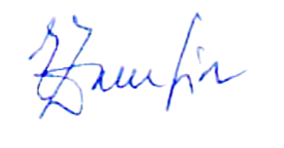
Responsabil stagii de practică: ZAMFIR EUGENIA

